Вы решили, что все-таки Вашему ребенку необходимо музыкальное образование. Хорошо! Осталось решить всего лишь малость – на чем он будет учиться играть? Хорошо, если ребенок с детства мечтал стать таким же, как Башмет или с завороженным видом слушал тромбон, или со счастливым видом бил маленькими ручками по клавишам пианино дома. А если нет? Я дам несколько рекомендаций.
Прежде всего, Вы должны знать о нагрузке на ребенка. Если он мечтает стать великим пианистом, то работать ему придется не меньше двух часов. Каждый день! А дальше - больше. То есть ребенок в течение этого времени будет сидеть на стуле. Если это духовой инструмент – то не больше часа в день. Так как музыканту постоянно активно приходится дышать, то иногда от переусердствования может закружиться голова.
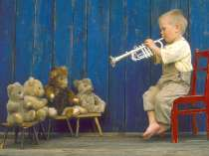
По медицинским показаниям. Если у Вашего ребенка астма или проблемы с дыханием, то нет ничего лучше духового отдела – флейта, саксофон, труба, кларнет, валторна – все что угодно! Тут Вашему ребенку поначалу предложат начать учиться на небольшой деревянной или пластмассовой блок-флейте. Этот этап един для всех духовых. Здесь постигаются азы нотной грамоты, мелодии и, что самое главное, развивается дыхание! Знаю многие случаи, когда болезнь отступала под упорством и трудолюбием ребенка через пару-тройку лет занятий. Тут всегда (за исключением валторны – иногда) нужно стоять и держать правильную осанку. За этим неусыпно будет следить преподаватель.
Если есть проблемы с опорно-двигательным аппаратом и координацией движений, то тут лучше ударные инструменты. Здесь научат не только «бить палочками» по барабану, но также в обязательную программу входит ксилофон. Помните: такой небольшой инструментик продается для детей? Это мини-копия. Здесь это огромный инструмент из деревянных перекладин, по которым надо легонько ударять. Приходится постоянно двигать руками, следить за ритмом и своими движениями, чтобы просто палочки не зацепились друг за друга.
В первую очередь, Вы будете проходить с Вашим ребенком собеседование у преподавателей. Ребенку дадут несколько простейших заданий, чтобы определить, есть ли у него слух, чувство ритма. То есть, он отвернется, преподаватель будет играть разные ноты на фортепиано и просить ребенка спеть их. Потом наиграет определенный простой ритм, и ребенок должен будет его прохлопать в ладоши. Ничего сложного, но после такого небольшого прослушивания преподаватель скажет Вам о задатках Вашего ребенка, о том, обладает ли он музыкальным слухом. Хочу сразу предупредить, что мнение педагога не есть истина в последней инстанции – все это весьма относительно.
Обязательно обратите внимание на преподавателя как личность. Познакомьтесь с ним, пообщайтесь. Ведь именно он будет проводить очень много времени с Вашим ребенком и должен быть хорошим психологом и педагогом. Посидите на занятиях с другими детьми, посмотрите на методы преподавания.

Естественно, когда Вы даете ребенку образование, то делаете это Вы на 99% не под веянием моды, а с видами на будущее для Вашего чада. Какие виды в плане профессиональной деятельности могут быть для ребенка, который получает начальное музыкальное образование?

Не забывайте, что в музыкальной школе много факультативных мероприятий – оркестры, вокальные ансамбли. Они участвуют в различных конкурсах, выезжают с выступлениями.
Во время выпускного года перед ребятами встает закономерный вопрос о том, как быть и кем быть дальше. И тут уже, конечно, решать ребенку. Если он не видит жизни своей без музыки, если он все время обучения постоянно подбирал мелодии, изумительно играет на аккордеоне и все соседи говорят о том, как прелестно играет Ваша дочка на фортепиано, то Вам нужно серьезно поговорить с ребенком о его дальнейшей жизни.

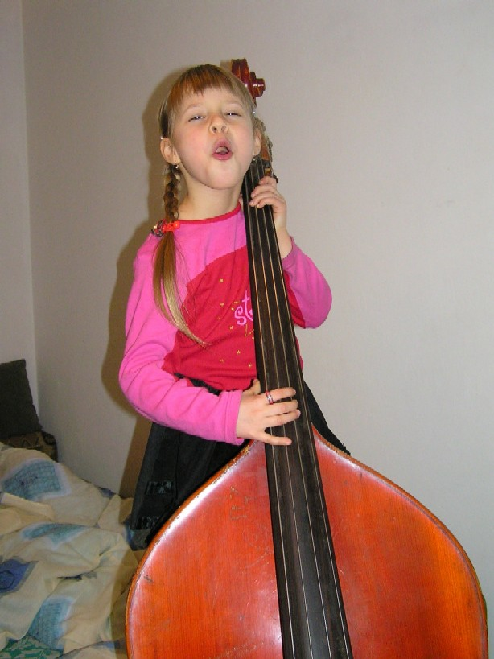
Конечно, есть люди, придерживающиеся мнения, что музыкой на хлеб не заработаешь, что нужно что-то более «серьезное», чтобы не остаться голодным на улице и не играть в переходе. Грозить ребенку такими страшными картинами не стоит – нужно взвесить все за и против. Если ребенок не шибко талантлив, не выигрывал конкурсы, его не особо хвалили в школе… – то тут нет смысла идти по музыкальной стезе дальше. Ведь за семь лет обучения ребенок уже вполне может раскрыться как талант – естественно, в руках внимательных педагогов, которые этот талант в нем обнаружили.

Если он посредственный музыкант, то вряд ли стоит ожидать невиданных успехов. В музыке одним упорством не пробьешься. Пусть лучше он будет замечательно играть на гитаре в университете и петь в КВН, чем всю жизнь будет чувствовать, что он не лучший и не гений. Никто не знает, как именно сложится судьба и жизнь Вашего ребенка, что ему пригодится в жизни, а что нет. Ведь если ему предназначено стать великим музыкантом, то талант все равно найдет выход, и все о нем узнают.

